实验三使用PowerDesigner设计物理模型并转换为数据库对象

实验目的
- 掌握ER图向关系模式转换的方法；
- 使用PowerDesigner设计物理模型；
- 设置DSN；
- 通过物理模型生成数据库对象。

二、实验内容
- 将概念模型转换为物理模型
- 直接设计物理模型
- 设置DSN
- 在PowerDesigner中使用其自带工具，生成数据库对象

实验基础知识提要
物理模型（PDM）：CDM反映了业务领域中信息之间的关系，它不依赖于物理实现。只有重要的业务信息才出现在CDM 中。PDM定义了模型的物理实现细节。例如，所选RDBMS的数据类型特征、索引定义、视图定义、存储过程定义、触发器定义等。
分析阶段的CDM转换成PDM后，便将抽象的实体、属性与关系，对应到实际数据库的数据表、字段、主键、外部索引键等内容。
PowerDesigner支持模型间的转换
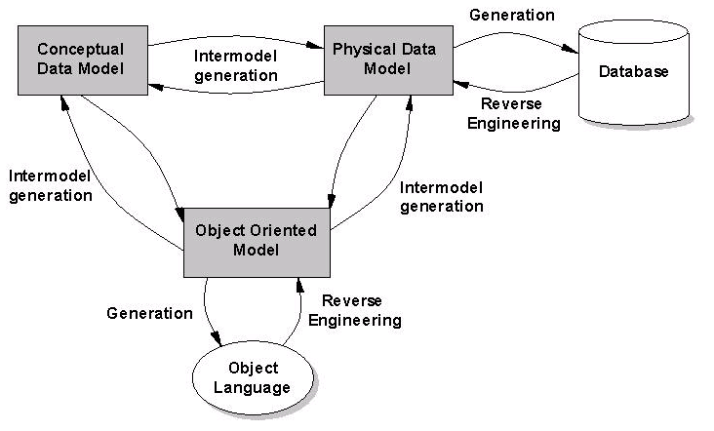

使用PowerDesigner进行数据库设计的基本过程：
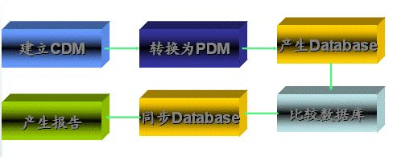

三、实验步骤
ER图向关系模式转化的基本原则:
- 一个实体型转化为一个独立的关系模式，实体的码就是关系的码
- 一个1:1联系可以转换为一个独立的关系模式，也可以与任意一端对应的关系模式合并
- 一个1:n联系可以转换为一个独立的关系模式，也可以与n端对应的关系模式合并
- 一个m:n联系可以转换为一个关系模式。
- 三个或三个以上实体间的一个多元联系可以转换为一个关系模式。
- 具有相同码的关系模式可合并。

将概念模型转换为物理模型
- 打开*.cdm
- 点击Tools－Generate Physical Data Model
- 选择DBMS为MYSQL
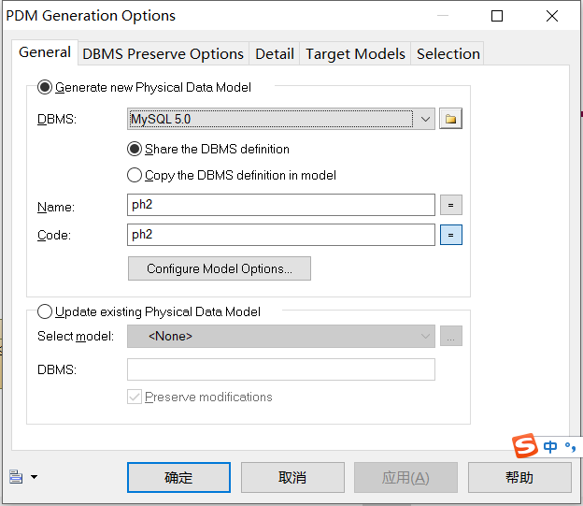
- 设定Name和Code
- 生成PDM（Physical Data Model）
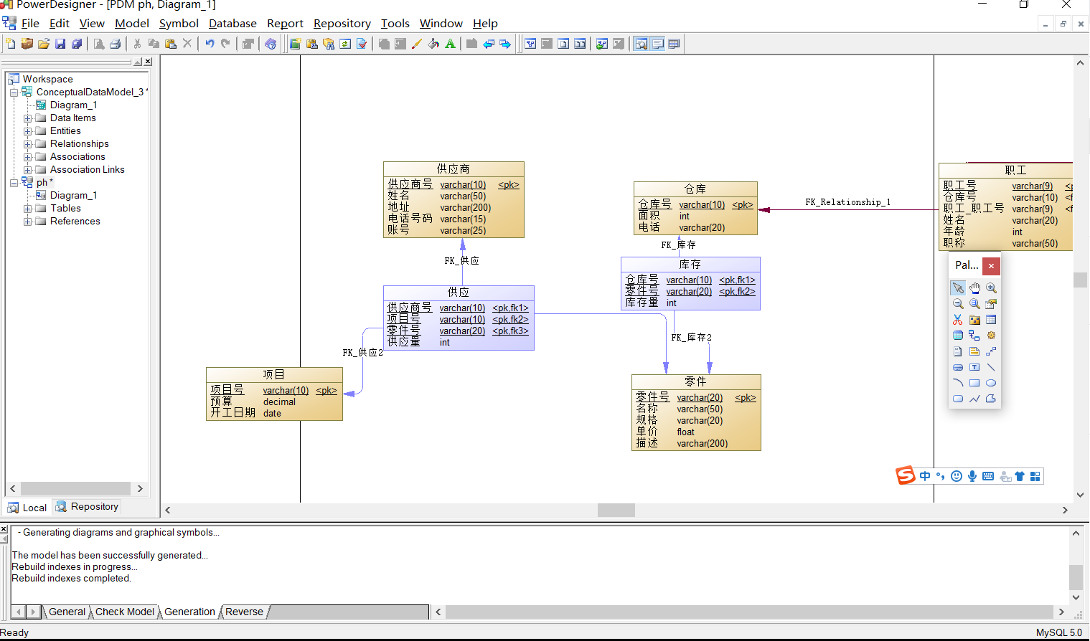

- 鼠标右键—Properties—Preview
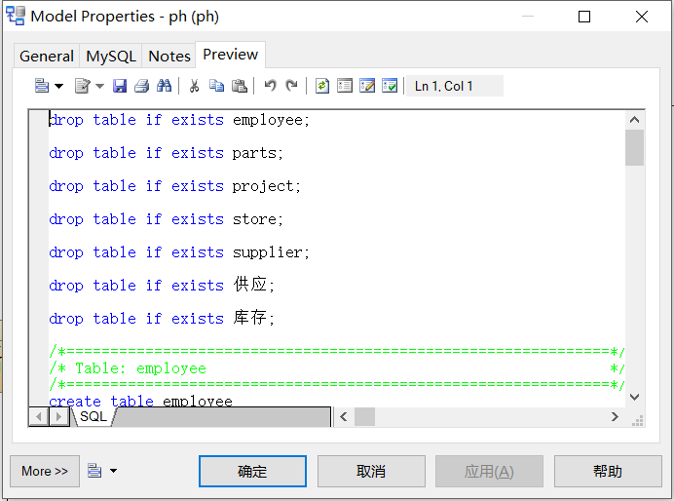
- 将SQL内容全选—复制

将物理模型生成数据库
- 打开Navicat for MySQL
- 在本地服务器下新建数据库Course
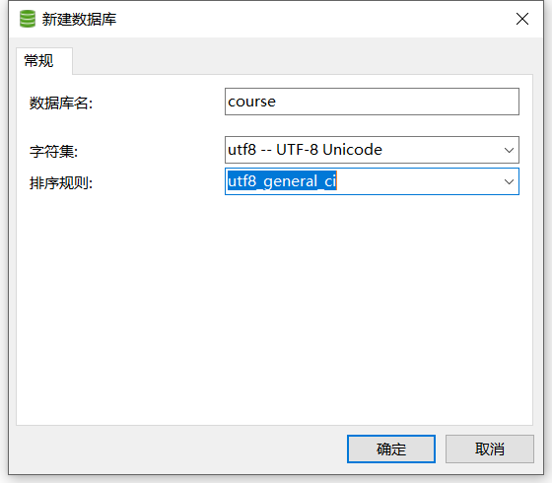
- 选中Course后，选择查询—新建查询

- 将PowerDesigner中复制的SQL语句，粘贴到查询编辑器
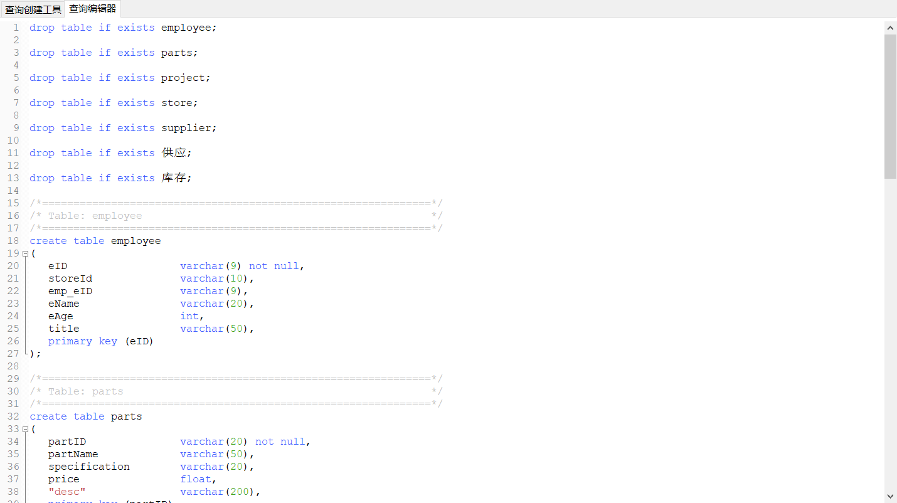

- 点击“运行”按钮，执行SQL语句
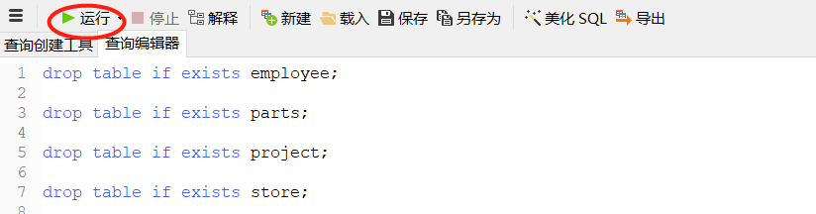

- 查看运行情况

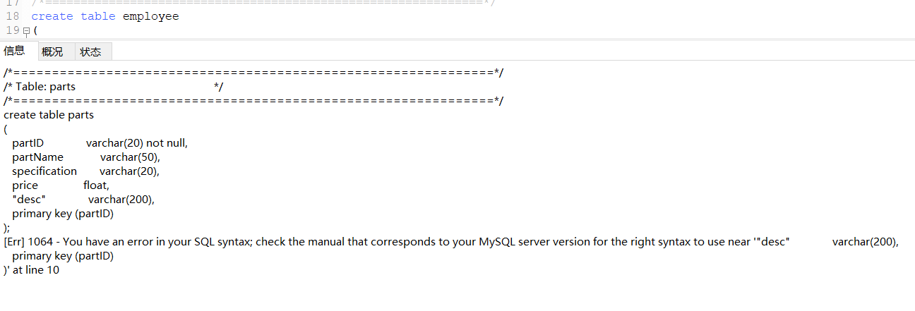
- 观察左侧表的信息（需要刷新）


任务：将上次作业生成的概念模型先生成物理模型，并导入数据库中
企业管理系统
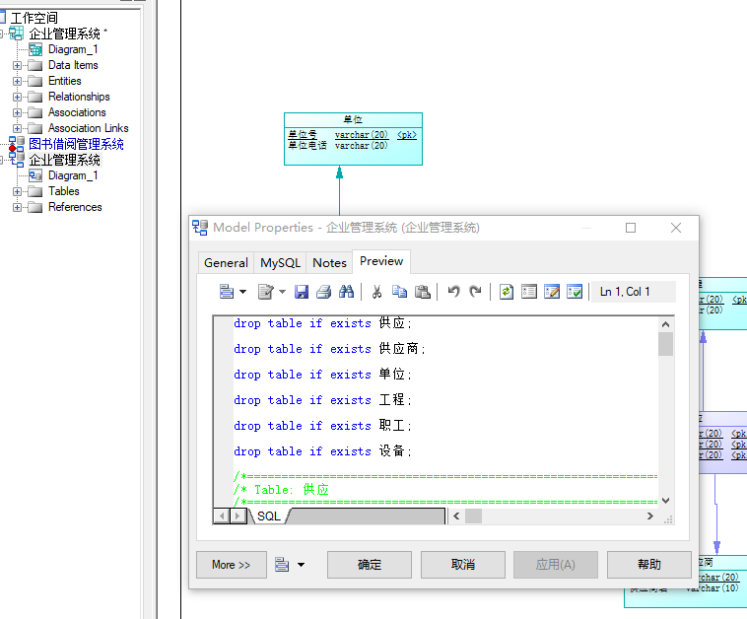

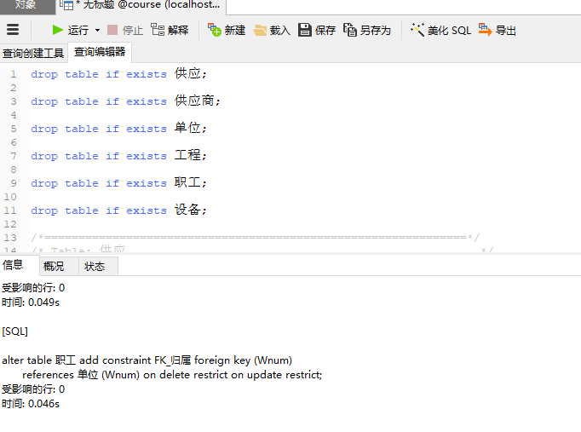
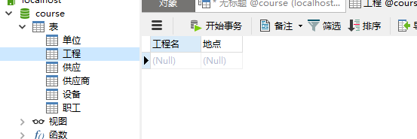

图书馆管理系统
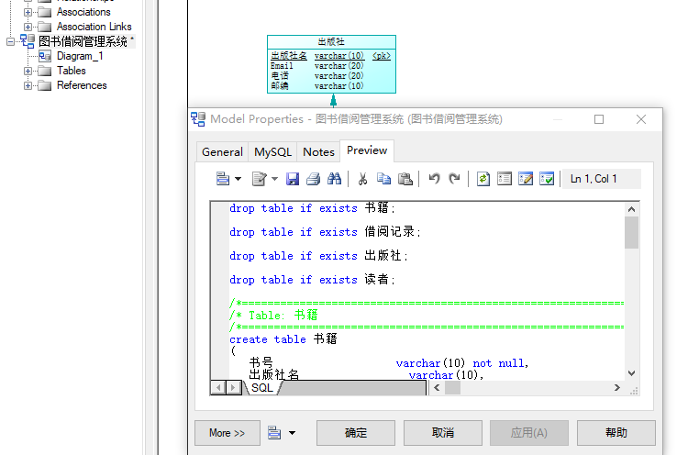
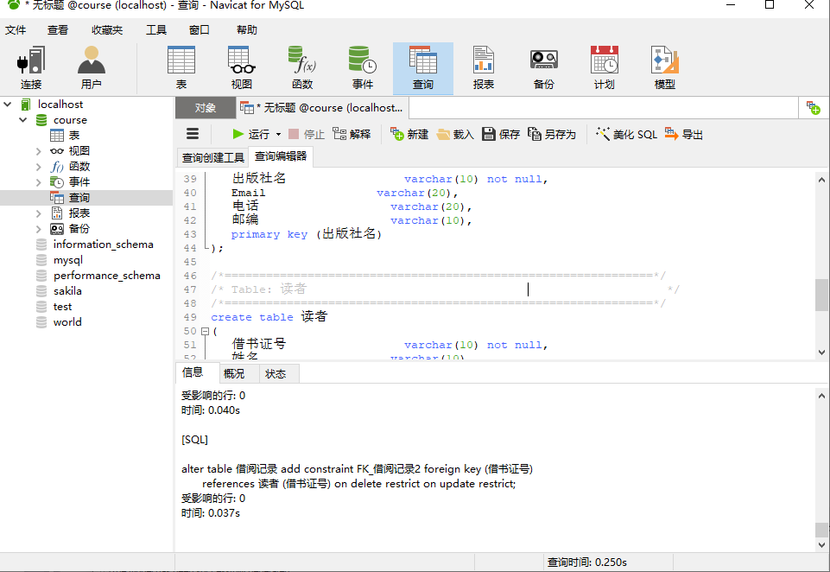
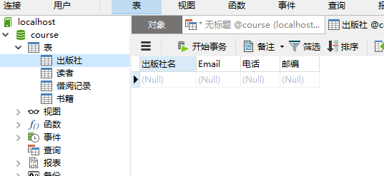

旅行社管理系统
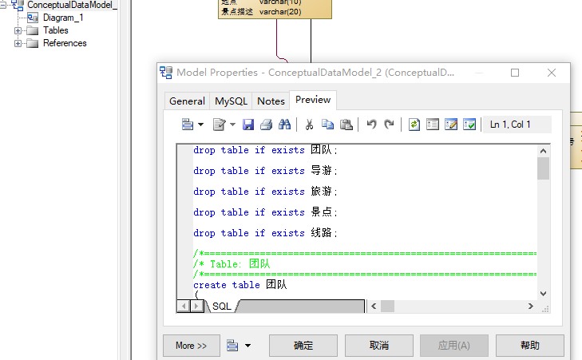
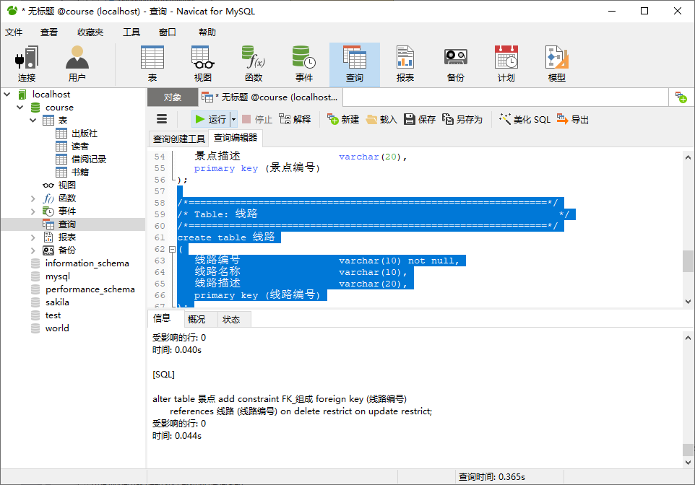
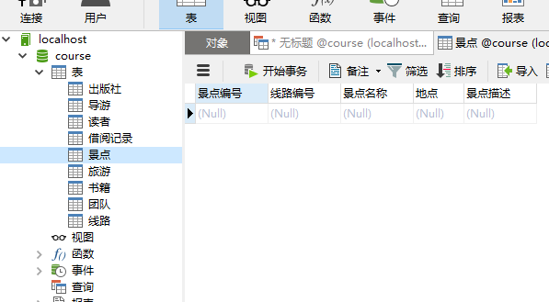

四. 实验结果与分析（上交实验报告）
分析思考问题：
1.试分析概念模型和物理模型的区别；

2.试分析概念模型与物理模型转换时的映射关系是如何的。

五．讨论、心得
（可写遇到的问题及解决方法，或者对技术的理解等）

